Laborator 6

1. Care sunt SSID-urile celor două AP-uri care livrează cele mai multe dintre cadrele jalon din acest trace?

SSID = 30 Munroe ST

SSID = linksys12

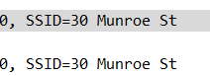



1. Care sunt intervalurile de timp dintre transmisia cadrelor jalon ale AP-ului Linksys_ses_24086? Dar pentru AP-ul 30 Munroe St.? (indiciu: acest interval este conţinut chiar în cadrul jalon)

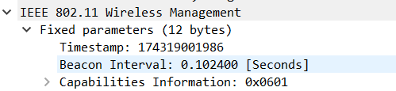

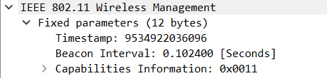

1. Care (în notația hexa) este adresa MAC sursă a cadrului jalon din 30 Munroe St.? Reţineţi că sursa, destinaţia şi BSS-ul sunt 3 adrese folosite într-un cadru 802.11.



1. Care (în notaţia hexa) este adresa MAC destinaţie a cadrului jalon din 30 Munroe St.?



1. Care (în notaţia hexa) este ID-ul MAC BSS a cadrului jalon din 30 Munroe St.?



1. Cadrele jalon din AP-ul 30 Munroe St anunţă faptul că AP-ul poate suporta 4 “data rates” şi 8 “extended support rates” adiţionale. Ce sunt aceste “rates” ?





1. Găsiţi cadrul 802.11 care conţine segmentul SYN TCP pentru această primă sesiune TCP (care descarcă alice.txt). Care sunt trei câmpuri de adrese MAC din cadrul 802.11? Care adresă MAC din acest cadru corespunde host-ului wireless (daţi reprezentarea hexa a adresei MAC pentru host)? Dar AP-ului? Dar primului router (first-hop router)? Care este adresa IP a host-ului wireless care trimite acest segment TCP? Care este adresa IP destinaţie? Această adresă IP destinaţie corespunde hostului, AP-ului, primului router, sau unui altui dispozitiv ataşat la rețea? Justificaţi răspunsul.

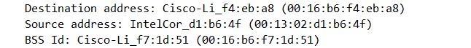









1. Găsiți cadrul 802.11 care conţine segmentul SYN ACK pentru această sesiune TCP. Care sunt trei câmpuri de adrese MAC din cadrul 802.11? Care adresă MAC din acest cadru corespunde host-ului? Dar AP-ului? Dar primului router? Adresa MAC a transmiţătorului din cadru corespunde adresei IP a dispozitivului care a trimis segmentul TCP încapsulat în această datagramă?

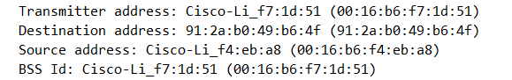





S-au inversat.

1. Care două acţiuni sunt făcute (de exemplu cadre trimise) de către host în trace-ul imediat după t=49, pentru a termina asocierea cu AP-ul 30 Munroe St care a fost iniţial activ atunci când a început captura trace-ului? (indiciu: una este o acţiune de layer IP, iar alta este de layer 802.11). Privind specificaţiile 802.11, există vreun alt cadru pe care v-aţi fi aşteptat să-l vedeți, dar care nu se vede aici?



1. Priviţi trace-ul şi căutaţi cadrele AUTHENTICATION trimise de la host către AP şi viceversa. Câte mesaje AUTHENTICATION sunt trimise de la host-ul wireless către AP-ul Linksys_ses_24086 (care are adresa MAC Cisco_Li_f5:ba:bb) care începe în jurul lui t=49?

5.

1. Host-ul doreşte ca autentificarea să folosească o cheie, sau să fie deschis?

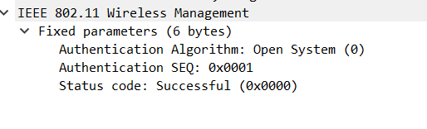

1. . Se vede o replică AUTHENTICATION de la AP-ul Linksys_ses_24086 în trace?

Da

1. Acum să studiem ce se întâmplă dacă host-ul renunţă la a mai încerca să se asocieze cu AP-ul Linksys_ses_24086 şi acum încearcă să se asocieze cu AP-ul 30 Munroe St. Căutaţi cadrele AUTHENTICATION trimise de la host către ţi viceversa. La care momente de timp apare un cadru AUTHENTICATION de la host către AP-ul 30 Munroe St, şi când apare un răspuns AUTHENTICATION trimis de la acel AP către host? (puteţi folosi expresiile de filtrare “wlan.fc.subtype == 11 si wlan.fc.type == 0 şi wlan.addr == IntelCor_d1:b6:4f” pentru a afişa doar cadrele AUTHENTICATION)



1. Un cadru ASSOCIATE REQUEST şi un cadru ASSOCIATE RESPONSE corespunzător de la AP la host sunt folosite pentru ca hostul să se asocieze cu un AP. La care moment de timp apare un ASSOCIATE REQUEST de la host la AP-ul 30 Munroe St? Când este trimis cadrul ASSOCIATE REPLY corespunzător? (puteţi folosi expresiile de filtrare wlan.fc.subtype



1. Ce rate de transmisie doreşte host-ul să folosească? Dar AP-ul? Pentru a răspunde la aceste întrebări, trebuie să căutaţi în câmpurile de parametri ai cadrului de management 802.11 wireless LAN.

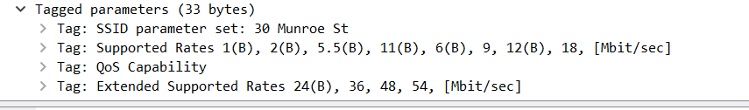

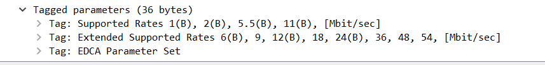

1. Care sunt adresele de BSS ID MAC ale transmiţătorului şi receptorului din aceste cadre? Care este scopul acestor două tipuri de cadre? (este bine să consultaţi aici referinţele online citate în acest laborator).

